Уважаемые родители!
Здоровье сына (дочери) - самое большое счастье для родителей.
Но, к сожалению, все больше и больше подростков начинают употреблять табак, алкоголь, токсические вещества и наркотики (далее - ПАВ - психоактивные вещества).

Причины:
1. Любопытство: благодаря известному высказыванию не очень умных людей: «Все надо попробовать!»;
2. Желание быть похожим на «крутого парня», на старшего авторитетного товарища, часто личный пример родителей и т.д.;
3. Желание быть «плохим» в ответ на постоянное давление со стороны родителей: «Делай так, будь хорошим». Это может быть и способом привлечения внимания;
4. Безделье, отсутствие каких-либо занятий либо обязанностей, в результате - эксперименты от скуки.

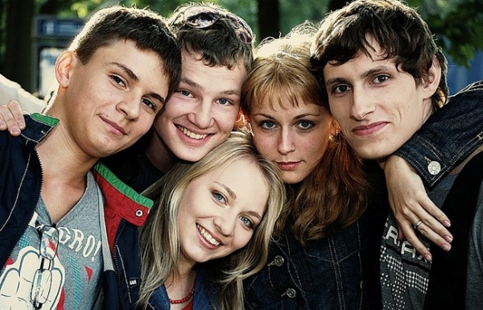

Несколько правил, позволяющих предотвратить потребление ПАВ вашим ребенком
1. Общайтесь друг с другом.
Общение - основная человеческая потребность, особенно для родителей и детей. Отсутствие общения с вами заставляет его обращаться к другим людям, которые могли бы с ним поговорить. Но кто они и что посоветуют вашему сыну (дочери)? Помните об этом, старайтесь быть инициатором откровенного, открытого общения со своим ребёнком.
2. Выслушивайте друг друга.
Умение слушать - основа эффективного общения, но делать это не так легко, как может показаться со стороны. Умение слушать означает:
- быть внимательным к подростку;
- выслушивать его точку зрения;
- уделять внимание взглядам и чувствам подростка, не споря с ним;
- не надо настаивать, чтобы подросток выслушивал и принимал ваши представления о чем-либо.
Как можно повысить самоуважение подростка и помочь сказать «НЕТ!» наркотикам?
По мнению психологов, предрасположенность к употреблению алкоголя и наркотических средств непосредственно связана с уровнем самоуважения молодого человека.
Как помочь сформировать самоуважение вашему сыну (дочери)?

Принцип первый.
Одобряйте, хвалите ребёнка за небольшие успехи и достижения и делайте это чаще. Его упорство и попытки сделать что – либо важнее полученных результатов.
Принцип второй.
Помогайте вашему сыну (дочери) выбирать и ставить перед собой реальные цели.
Принцип третий.
Исправляйте и оценивайте поступок или действие, а не личность самого подростка. Например, лучше сказать: «Я очень беспокоюсь о тебе, когда ты мне не звонишь», чем: «Ты никогда не думаешь о других, ты всегда должен предупреждать, когда задерживаешься!»
Принцип четвёртый.
Показывайте своему сыну (дочери) как вы его (её) любите, демонстрируйте свою любовь к нему (к ней). Улыбка, объятия, слова «Я тебя люблю» помогут вашему ребёнку ощущать ваше хорошее, доброжелательное отношение к нему.
Необходимо формировать у подростков критическое отношение к заманчивым предложениям рекламы и к соблазнительным предложениям сверстников (что – то попробывать, с чем – то поэкспериментировать). Приманкой для подростков служат яркие краски, красивые люди и престижные вещи. Привлекают иностранные слова, обещания чего – то необычного: приключения, путешествия, новые возможности. Это происходит в силу отсутствия у подростков критического осмысления красиво оформленных, ярких, соблазнительных предложений.

Упражнения для преодоления неуверенности в себе
Цель упражнений: помочь подросткам разобраться в самом себе.
Упражнение «Письма к самому себе»
На консультации психолог (родитель) рекомендует молодому человеку завести такое правило: ежедневно писать самому себе письма. В этих письмах необходимо описывать свои состояния, важные события, впечатления от прожитого и прочувствованного. Сравнивая свои записи, сделанные в разные дни, молодой человек сможет увидеть, насколько по-разному он относился к одному и тому же человеку, событию.
Для оздоровления энергетического тонуса подростка можно посоветовать ему Упражнение: «Опора на самого себя».
Во время беседы психолог (родитель) и девушка (юноша), обсуждают вопрос о том, как находить «точку отсчета» при оценке событий, фактов, людей. Разбирая ту или иную конкретную ситуацию из жизни подростка, психолог (родитель) задает вопросы: как ты считаешь сам, что подсказывает твое личное – «Я», «Что и как тебе подсказывает твой внутренний голос», «Что говорит твоя интуиция?»
Такие вопросы, стимулируют обращение девушки или юноши к принятию своего собственного решения, к формированию личного опыта, вырабатывают стремление развивать в себе собственное отношение к жизни.

Памятка для родителей
(Как можно поощрить подростка к доверительным отношениям)
- Покажите своему ребёнку, что вы его понимаете. Внимательно выслушайте его, не переключаясь на свои проблемы.
- Внимательно следите за лицом подростка. Часто подростки уверенны, что успешно скрывают свои эмоции (грусть, досаду, нетерпение…), но дрожащий подбородок, блеск глаз, сдвинутые брови могут сказать о многом.
- Хвалите подростка в тех моментах беседы, в которых это будет к месту. Поддерживайте тогда, когда юноша или девушка рассказывают о своих неудачах.
- Для того чтобы подросток не отдалялся от взрослых, необходимо в обычной беседе, объяснить ему, что именно в его поведении заставляет вас беспокоиться. Расскажите ему о том, что интересовало вас в его возрасте, о каких упущенных возможностях вы жалеете, но сделайте это спокойно, не поучая и не раздражаясь.
- Если тот стиль в одежде или в макияже, который выбрал ваш ребенок, не нравится вам, ни в коем случае нельзя его ругать, запрещать ему так одеваться или насмехаться над ним. Поговорите, объясните, что вам кажется неподходящим, и предложите, что именно и как изменить.
- Помните, что любое ваше требование должно быть разумным и аргументированным.

Телефон: 8-30-232-5-17-37
http://комобрбалей.рф/

Муниципальное казенное учреждение Комитет образования администрации муниципального района «Балейский район»

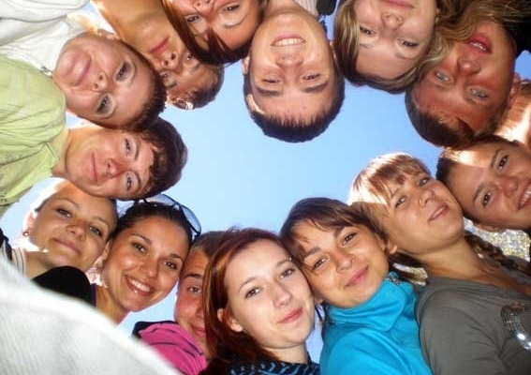

Рекомендации психолога для подростков
и их родителей

(в рамках профилактики злоупотребления психоактивных веществ)

